Область определения: множество всех действительных чисел
Данная функция определена для:

Ответ: - любое.
Первая производная:
===
====
=
Вторая производная:
Вторая производная это производная от первой производной.
=
==
==
==
==
==
==
==
==
==
==
==
====
==

Точки пересечения с осью :
Для нахождения точек пересечения с осью абсцисс приравняем функцию к нулю.

Дробь обращается в нуль тогда, когда числитель равен нулю.

Ответ: .
Точки пересечения с осью :
Пусть

Вертикальные асимптоты: нет
Для нахождения вертикальных асимтот упростим выражение.

Горизонтальные асимптоты: нет .
Наклонные асимптоты: .
Для нахождения наклонных асимптот преобразуем исходное выражение.
===
Критические точки:
Для нахождения критических точек приравняем первую производную к нулю и решим полученное уравнение.

Дробь обращается в нуль тогда, когда числитель равен нулю.
Случай .

ответ этого случая: .
Случай .

ответ этого случая: нет решений.
Ответ: .
Возможные точки перегиба:
Для нахождения возможных точек перегиба приравняем вторую производную к нулю и решим полученное уравнение.

Дробь обращается в нуль тогда, когда числитель равен нулю.
Случай .

Случай .

ответ этого случая: .
Ответ: .
Точки разрыва: нет
Симметрия относительно оси ординат: нет
Функция f(x) называется четной, если f(-x)=f(x).
=
====

Симметрия относительно начала координат: функция нечетная, график симметричен относительно начала координат.
Функция f(x) называется нечетной, если f(-x)=-f(x).
=
====

Тестовые интервалы: |  |  |  | характер графика
 | - | + | + | возрастает,выпукла вниз
 |  | + |  | точка перегиба
 | - | + | - | возрастает,выпукла вверх
 |  |  |  | точка перегиба
 | + | + | + | возрастает,выпукла вниз
 |  | + |  | точка перегиба
 | + | + | - | возрастает,выпукла вверх

Относительные экстремумы: нет
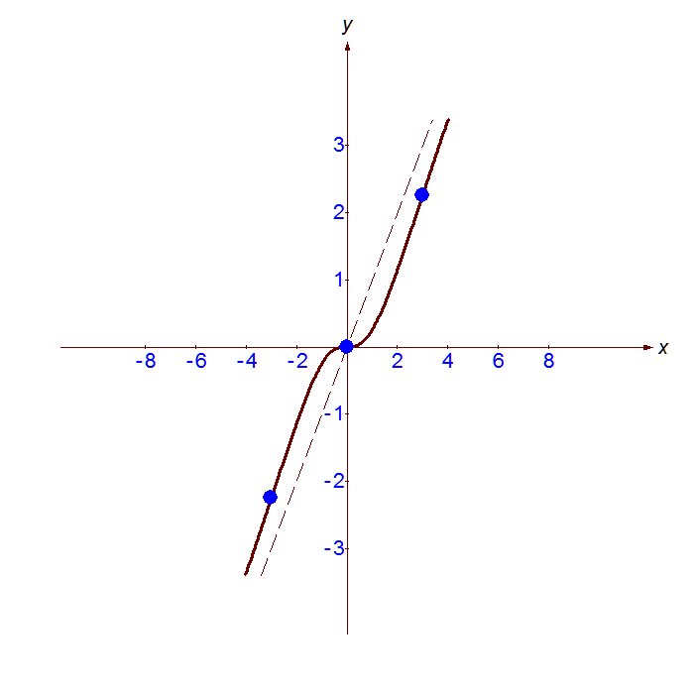
Множество значений функции: множество всех действительных чисел
Наименьшее значение: нет
Наибольшее значение: нет

